Usuwanie ciasteczek z przeglądarki FIREFOX
- Naciśnij przycisk menu w prawym górnym rogu przeglądarki.
- Z rozwijanej listy wybierz i kliknij na 
- Z menu po lewej stronie ekranu wybierz i kliknij 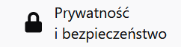
- Przewin ekran panelu Prywatność i bezpieczeństwo do sekcji Ciasteczka i dane stron.
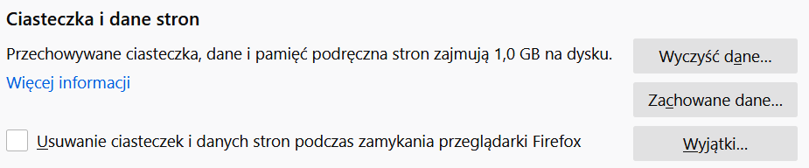
- Kliknij przycisk Wyczyść dane. Pojawi się okno dialogowe Czyszczenie danych.
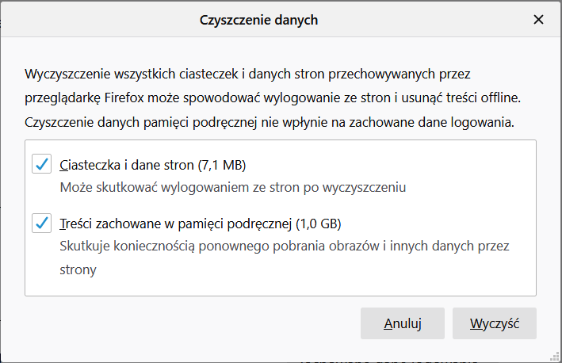
- Kliknij przycisk 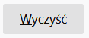
- Zamknij okno w przeglądarce.

Usuwanie ciasteczek z przeglądarki INTERNET EXPLORER
- Kliknij ikonę ustawień 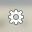, która znajduje się w prawym górnym rogu przeglądarki.
- W menu wskaż polecenie “Bezpieczeństwo”, a następnie kliknij polecenie “Usuń historię przeglądania”.
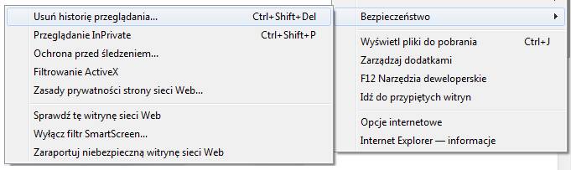
- W wyświetlonym oknie zaznacz pole wyboru obok każdej kategorii informacji, która ma zostać usunięta.
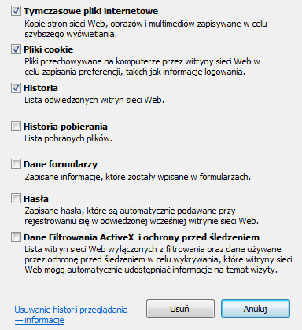
- Kliknij przycisk aby wykonać operację.

Usuwanie ciasteczek z przeglądarki Internet Explorer Edge systemu Windows 10
- Kliknij ikonę , która znajduje się w prawym górnym rogu przeglądarki.
- Przejdź do Ustawień przeglądarki.
- Kliknij Wybierz elementy do wyczyszczenia.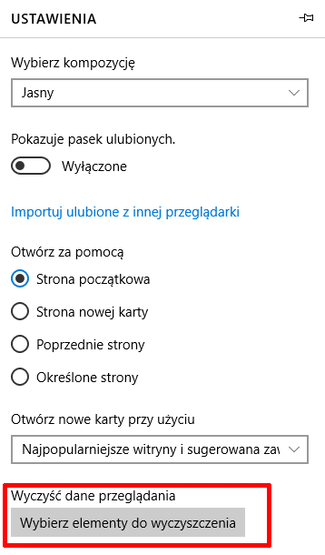
- Wskaż elementy, które mają zostać usunięte.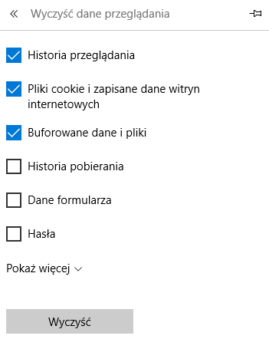
- Kliknij przycisk Wyczyść aby wykonać operację.

